Střešní krytina Lindab SRP Click podtrhuje styl a eleganci nových rodinných domů
Praha, 23. října 2018

Architekti a stavebníci přizpůsobují novostavby rodinných domů současnému životnímu stylu: domy mají být nejen funkční, ale také elegantní a stylové. Jejich nezanedbatelnou součástí je střecha, která spoluvytváří celkový dojem z architektury moderní novostavby. Z široké nabídky na tuzemském trhu výše uvedená kritéria skvěle splňují falcované (drážkované) střešní krytiny, jejichž obliba se nemění: podle průzkumu portálu Krytiny-Strechy.cz tvořily falcované střešní krytiny v minulém roce 12 % všech pokládaných střech.
Realizace nízkoenergetických rodinných domů v projektu Modrý Platan ve Vysokém Újezdě u Berouna ukazuje, jak může kvalitní falcovaná střešní krytina podtrhnout nadčasovost a kompaktnost stavby. Pro již hotové etapy projektu byla použita krytina SRP Click od Lindabu, předního světového designéra, výrobce a prodejce střešních a okapových systémů z prvotřídní švédské oceli.

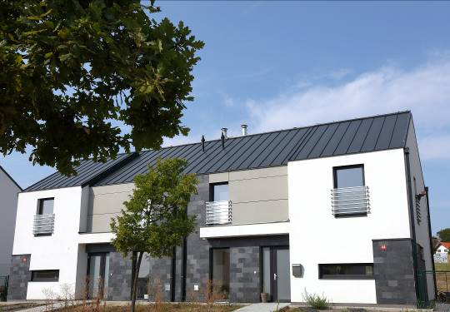
Všechny dvoupodlažní zděné domy z již realizovaných fází projektu Modrý Platan mají velikost 4+kk s celkovou užitnou plochou 130 m². Sedlová střecha, na kterou byla použita krytina Lindab SRP Click, výborně ladí s fasádou, na níž byly zkombinovány dva odstíny omítky s kamenným obkladem a Cetris deskami. Tmavě šedou krytinu v povrchové úpravě Classic dodávala střechařská firma DACHDECKER Hořín a montovala klempířská firma Če•Ko, jejíž majitel Petr Čechák k realizaci uvedl: „Oproti tradičním falcovaným střešním krytinám má Lindab SRP Click velkou výhodu v tom, že se s ní velmi snadno pracuje. Podobá se totiž stavebnici pro zručné kutily: zatímco u klasické falcované krytiny potřebujeme k zavírání drážek speciální stroje, u Lindab SRP Click si vystačíme se základním ručním nářadím. Lamely krytiny se pouze jednoduše zaklapnou a práce je hotova. Předpružená přesně profilovaná drážka po uzamčení vytvoří těsný a pevný spoj. Celková plocha všech střech Lindab v projektu Modrý Platan činila zhruba 1000 m² a jejich montáž trvala velmi krátkou dobu.“
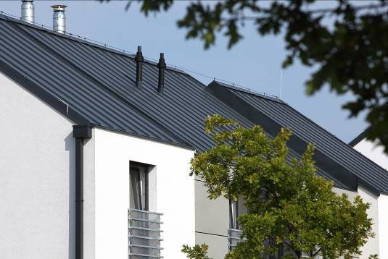
Princip krytiny Lindab SRP Click spočívá v profilovaných pásech o pevné šířce 50 cm a délce na míru podle příslušné střechy, a to až do nepřerušené délky 8 m. Při delších střešních plochách se pásy bezpečně napojují. Kotvení k podkladu je skryto pod krytinou, což je další velkou výhodou. Konstrukce spoje vylučuje jakékoli otevírání nebo zpětné vycvaknutí drážky. Dutost drážky zase zamezuje vzlínání vlhkosti těsnými spárami.
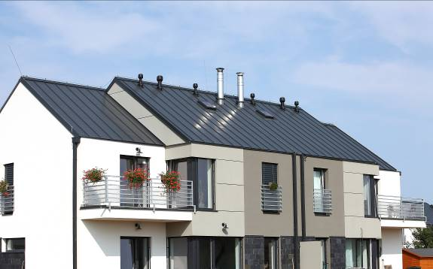
Vedle tmavě šedé barvy, která byla využita pro domy projektu Modrý Platan, je krytina Lindab SRP Click k dispozici v dalších více než 10 odstínech od bílé přes cihlově červenou a tmavě zelenou až po hnědou. Na domech v Modrém Platanu byla krytina na své horní straně opatřena povrchovou úpravou Classic, díky níž jsou střechy odolné vůči mechanickému poškození a výborně čelí vnějším vlivům, jako jsou např. UV záření. Ochranná vrstva spolu s ocelovým jádrem dodává falcované plechové střešní krytině Lindab SRP Click odolnost a pevnost, atraktivní vzhled a funkčnost po dlouhá léta; proto na ni Lindab poskytuje záruku 15 let. Na spodní stranu krytiny byla v projektu Modrý Platan nanesena ještě speciální vrstva Sound Control, která dokáže velmi účinně redukovat vibrace způsobené větrem a deštěm.

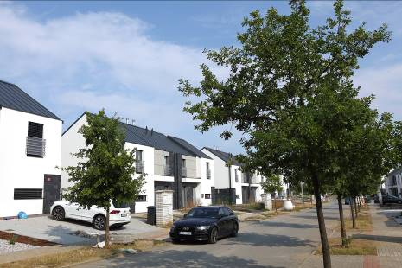

O mezinárodním koncernu Lindab AB:
Lindab AB má své sídlo ve Švédsku ve městě Grevie. Společnost vznikla v roce 1956 ve švédském Linghultu jako malá klempířská firma. V roce 1984 vstoupil Lindab na švédskou burzu, v roce 1992 také na dánskou. V roce 2006 byla mateřská společnost přejmenována na Lindab International AB. Koncern Lindab působí v současné době na trzích 32 zemí a zaměstnává 5100 lidí. Je jedním z největších světových designérů, výrobců a prodejců kovových profilů pro stavební účely – ocelových plechů, lehkých střešních krytin, okapových systémů a dalších montážních prvků z tenkostěnné švédské oceli, jakož i vzduchotechnických potrubních systémů. Tím je schopen poskytovat komplexní systémová řešení pro široké spektrum požadavků. V roce 2017 dosáhl koncern Lindab čistých tržeb ve výši 8,242 miliard švédských korun (tj. zhruba 826,6 mil. EUR).
www.lindabgroup.com

O společnosti Lindab s. r. o.:
V České republice působí Lindab s.r.o. od roku 1993 v oblasti střešních a stěnových systémů. Ta se specializuje na výrobu a prodej tenkostěnných ocelových plechů, lehkých střešních krytin, okapových systémů, v nichž je lídrem na českém trhu, a také na výrobu systémů zastřešení plochých střech. V roce 1996 přibyla oblast vzduchotechnických systémů. V roce 2003 Lindab otevřel nový výrobní, skladový a administrativní areál v Praze – Ruzyni. Základ podnikání společnosti tvoří jak vývoj, výroba a prodej hotových výrobků, tak poskytování komplexních řešení projektů pod názvem Lindab Stavby. Svým partnerům nabízí nejen kvalitní komponenty, ale i stavební systémy, které tyto komponenty využívají. Poskytuje poradenství, navrhuje koncepci a detaily, specifikuje a nacení potřebný materiál. Dále připraví podrobnou montážní dokumentaci, poskytne orientační i autorizované statické posouzení projektu, zaškolí pracovníky pro samotnou montáž, k níž opět poskytne poradenství a odborný dohled. Disponuje také prvotřídním distribučním systémem díky velkým skladovým zásobám a široké síti prodejců a montérů. V roce 2015 otevřel Lindab svou novou pobočku v Brně, která se specializuje na vzduchotechniku a nabízí ve vzorkovně také široký sortiment lehkých střešních krytin a okapů.
www.lindab.cz
www.lindabstrechy.cz

